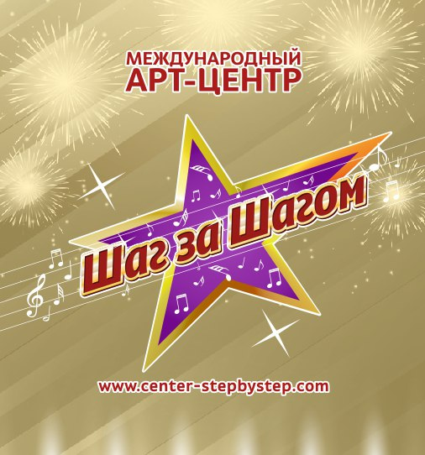

8-963-602-24-10; 8-916-522-94-84; 8-903-149-27-14
e-mail: center-stepbystep@yandex.ru
Официальнпя группа https://vk.com/fest_stepbystep
Официальный сайт www.center-stepbystep.com

ОБЩЕЕ ПОЛОЖЕНИЕ является официальным приглашением!
Международный конкурс «Рождение Звезды»
22 января 2022 г.

К участию в конкурсе приглашаются следующие НОМИНАЦИИ:
Хореографическое искусство, вокальный жанр, инструментальный жанр, театр мод, художественное слово, ДПИ И ИЗО (подробности прописаны ниже).

Прием заявок до 17-го января.

Конкурс проводится с соблюдением всех санитарно-эпидем.нормативов
Вход на площадку и в зрительный зал строго в масках.
Каждый участник и сопровождающий должен иметь при себе индивидуальную маску защиты.
Соблюдение социальной дистанции (Исключение-момент выступления на сцене!)
Участники и сопровождающие обязуются отменить посещение конкурса в случае обнаружения симптомов ОРВИ накануне конкурса. Участник и сопровождающий не допускаются на конкурс в случае обнаружения симптомов ОРВИ и повышенной температуры в день конкурса на входе.

Цели и задачи данного проекта.

- Открытие и популяризация новых имен и талантов, поддержка и реальная помощь в творческой реализации участников.
- Повышение профессионального мастерства руководителей творческих коллективов и педагогов, укрепление дружественных творческих связей, расширение музыкального кругозора и репертуара участников.
- Воспитание художественного вкуса, сохранение народных традиций и культурных связей.
- Создание атмосферы незабываемого творческого праздника.

Возраст участников неограничен - от 2 лет до 85 и выше!
На конкурсе применяется индивидуальный подход к каждому участнику с учетом возраста исполнителей. Конкурс проводится в одно или несколько отделений, в зависимости от количества участников. После каждого отделения награждение участников, анализ выступления участников и рекомендации от профильных членов Жюри.
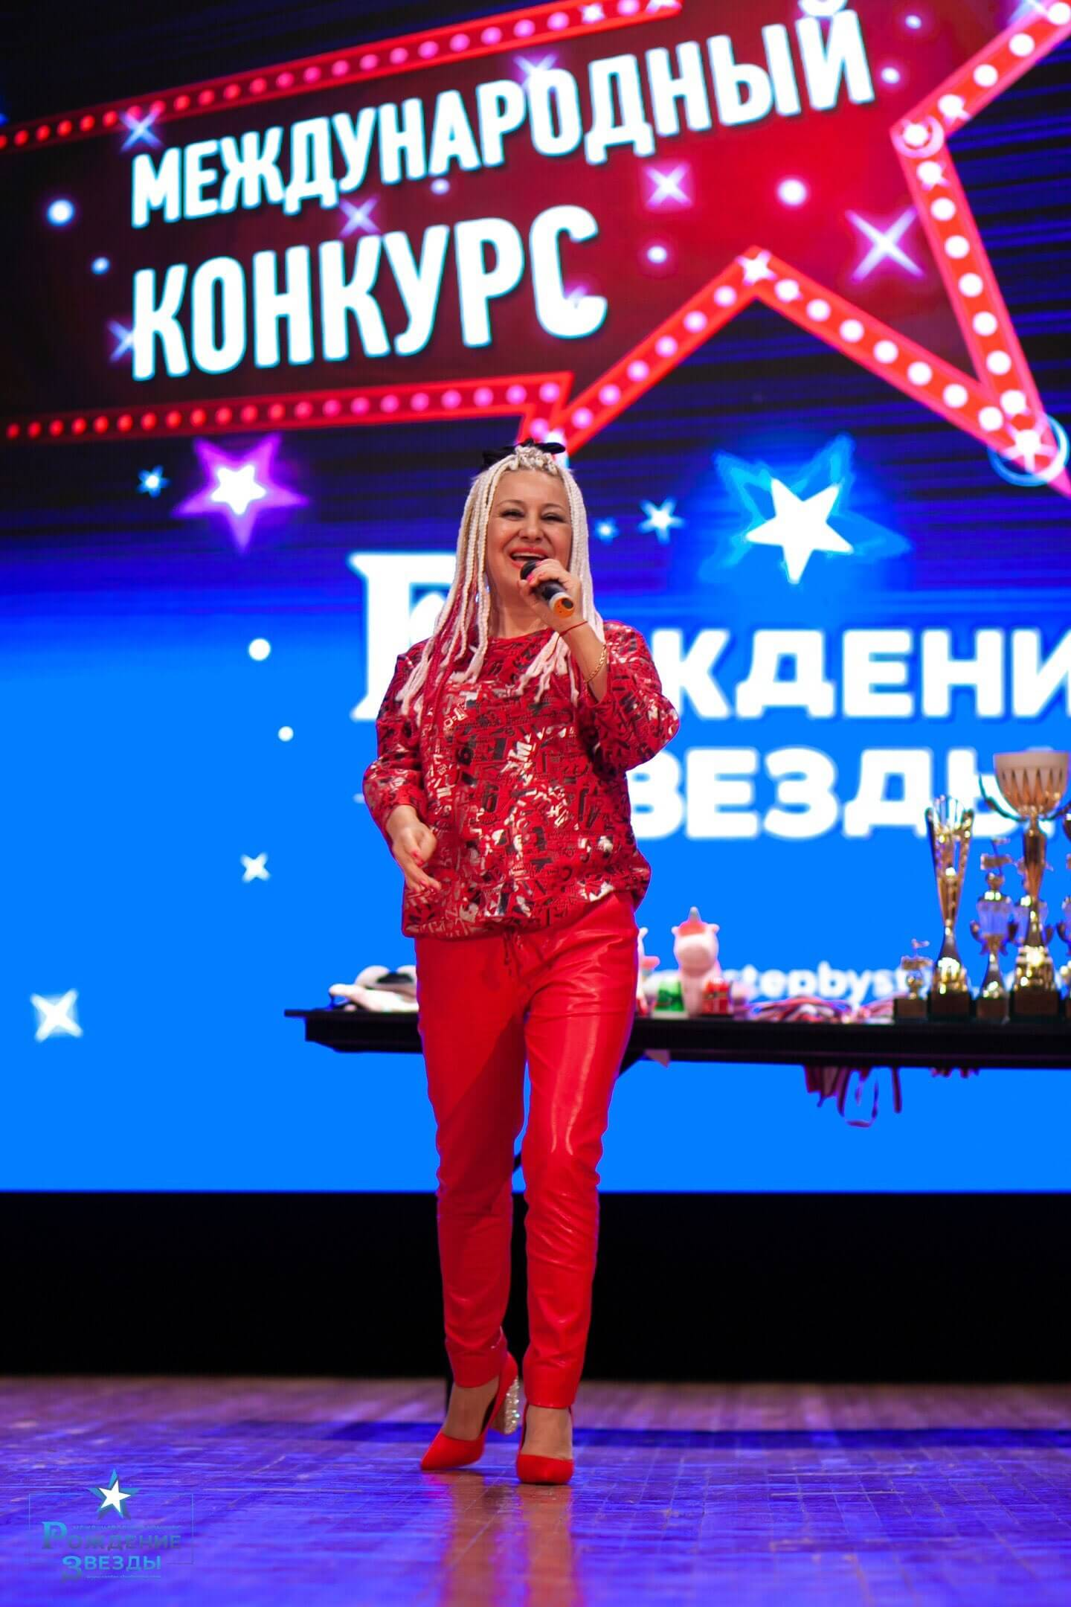
Председатель ЖЮРИ, основатель и Генеральный директор конкурса- профессиональный музыкант, скрипач, альтист, вокалист, педагог разножанрового вокала, вокальный саунд-продюсер, лауреат международных конкурсов, финалистка ТВ-конкурса Евровидение-2008, эксперт Жюри золотой сотни международного вокального проекта "Ну-ка, все вместе!" на ТВ Россия-1, артист с огромнейшим опытом концертной деятельности
Нора Адам (www.noraadam.ru)

Заявку Вы можете заполнить в нашей официальной группе https://vk.com/fest_stepbystep в окне "ЗАЯВКА УЧАСТНИКА" и нажать "отправить".
На нашем официальном сайте www.center-stepbystep.com в окне даты конкурса.
Также можно подать заявку в свободной форме на электронную почту
center-stepbystep@yandex.ru

В течение 2-х дней Вам придёт ответное письмо.
Оплата оргвзноса должна быть произведена не позднее 17-го января.

Награды конкурса
Главный приз конкурса КУБОК ГРАН-ПРИ
Международного конкурса «Рождение Звезды» и Диплом!
В каждой номинации обладатели ГРАН-ПРИ.
В каждой номинации Лауреаты I-II-III cтепени.
Каждому участнику вручается памятная золотая медаль с логотипом конкурса.

Дипломантам (солистам) I, II и III степеней вручаются Дипломы и Памятные медали.
Коллективам, Лауреатам I, II и III степеней вручаются Дипломы, Памятные медали и Кубок на коллектив.
Солистам, Лауреатам I, II и III степеней, вручаются Дипломы, Памятные медали и Золотая статуэтка.
Отличившимся конкурсантам по единогласному решению ЖЮРИ вручаются памятные сувениры или специальные призы от Оргкомитета и наших Партнеров как БОНУС за яркость, артистизм, неповторимость, оригинальность!

По результатам конкурса допускается дублирование призовых мест (два первых места, два вторых и т.д.).
Все итоги по статусам занимаемых степеней наград принимаются только единогласным решением ЖЮРИ!
При возникновении ситуаций, когда нет достойных претендентов на Гран-При и призовые места – эти звания не присуждаются.

Наши преимущества:
*Интерактивное общение в рамках конкурса с каждым участником во время его выступления. Ценные рекомендации и рецензии экспертов Жюри по выступлению.
*Сертификаты лучшим участникам на бесплатное или льготное участие в последующих конкурсах;
*Сертификаты на бесплатный эксклюзивный урок современного вокала в музыкальной мастерской "StepbyStep";
*Благодарственные письма руководителям, преподавателям и концертмейстерам, директорам организаций (если ФИО полностью указано в Заявке);
*Гибкая система скидок;
*Профессиональная фото и видеосъемка.
*Для ИЗО И ДПИ предоставляются столы или мольберты.
*Всегда вкусный буфет (если есть разрешение от администрации места проведения конкурса).

Финансовые условия конкурса:

Каждый отдельный исполнитель или коллектив имеет право участвовать в одном или нескольких номерах (количество номеров не ограничено!). Первый номер идет по полному оргвзносу. Второй и последующий уже со скидкой 10% от основного оргвзноса, согласно кол-ву участников в данном номере.

*Участник (солист) –3300 руб. за участие в одной номинации за один конкурсный номер;
*Дуэты и трио – 2250 руб. за каждого участника в одной номинации за один конкурсный номер;
*Квартет - 1900 руб. за каждого участника в одной номинации за один конкурсный номер;
*Коллектив от 5 до 8 чел. – 1600 руб. за каждого участника в одной номинации за один конкурсный номер;
*Коллектив от 9 до 14 чел. – 1300 руб. за каждого участника в одной номинации за один конкурсный номер;
*Для ансамблей от 15 человек и выше – 950 руб. за каждого участника в одной номинации за один конкурсный номер;
*Танцевальное, муз.сопровождение для вокалистов, живой бэк-вокал и др. – 500 руб. с человека в одном конкурсном номере;
*ИЗО и ДПИ – 2 000 руб. за каждого участника. Можно предоставить до 3-х конкурсных работ.

Сумма оргвзноса участника включает:
расходы на материально-техническое обеспечение конкурсной программы; изготовление кубков, медалей, Дипломов и благодарственных писем; изготовление сувенирной продукции; административные расходы; расходные материалы; проведение рекламной кампании; аренда зала и др.
Расходы по организации и проведению конкурса осуществляются также и за счёт организаторов конкурса. Также допускается использование привлечённых средств и благотворительных взносов.

Внимание! В заявках необходимо указывать фактический возраст участников на день конкурса.
Номинации конкурса:
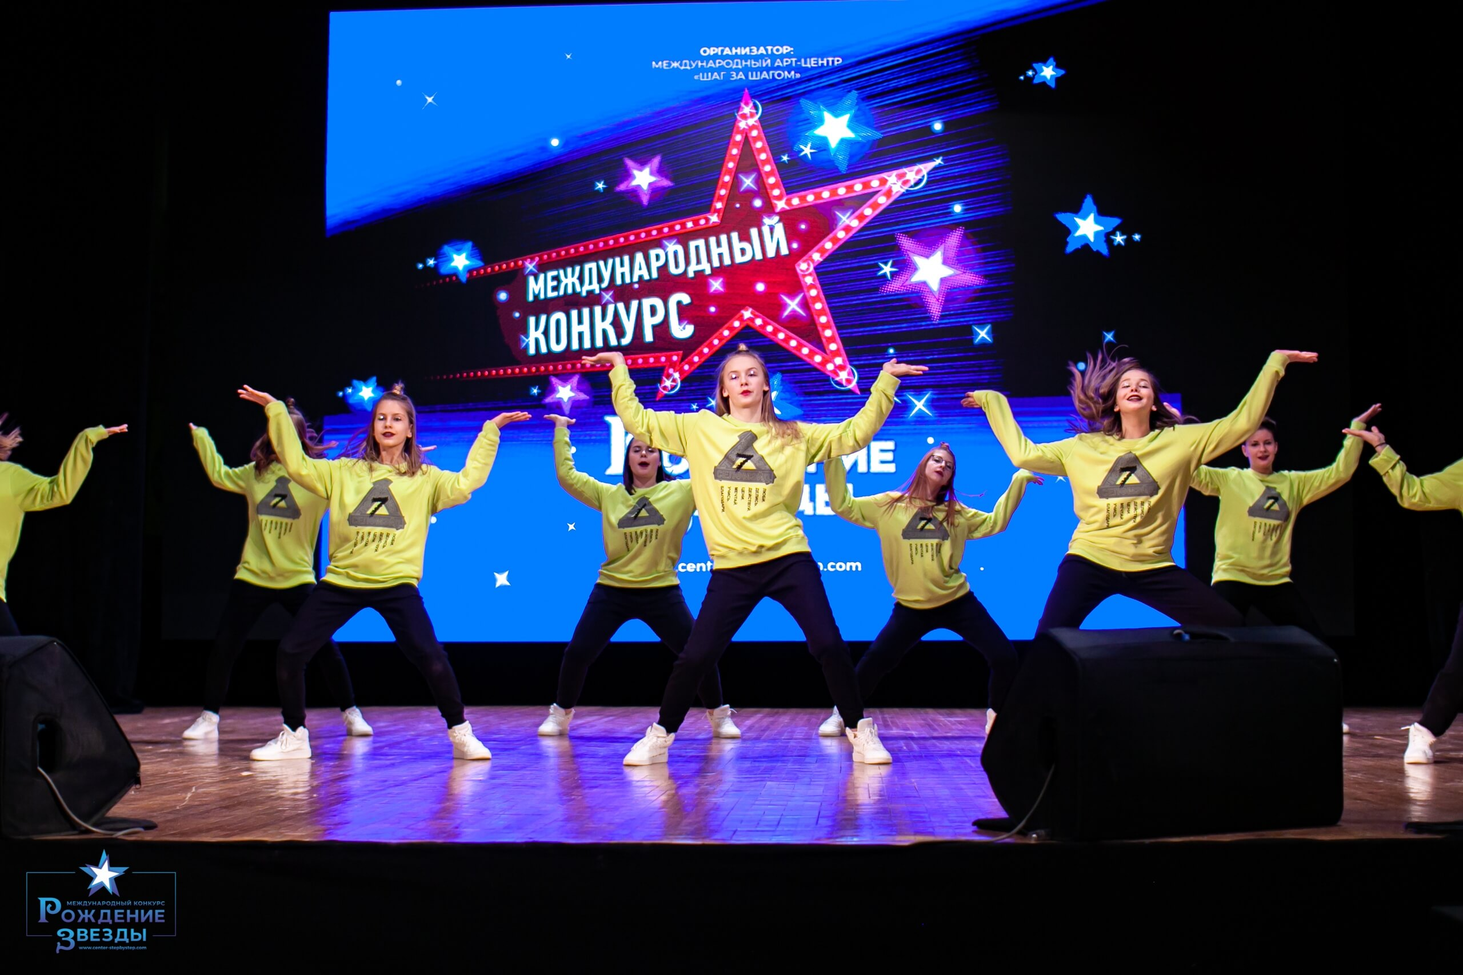
Хореографическое искусство

Соло, дуэт, ансамбли: народный, современный, классический, деми-классика, бальный, уличные танцы, танцы народов мира, альтернативная хореография (с элементами акробатики), степ, театр танца, фолк-танец и т.д.
В номинации «Хореографическое творчество» солист или коллектив представляет один конкурсный номер в одной номинации продолжительностью до 4-х минут.
При заполнении заявки вы можете внести свою номинацию.

Каждый отдельный исполнитель или коллектив имеет право участвовать в одном или нескольких номерах (количество номеров не ограничено!). Первый номер идет по полному оргвзносу. Второй и последующий уже со скидкой 10% от основного оргвзноса, согласно кол-ву участников в данном номере.

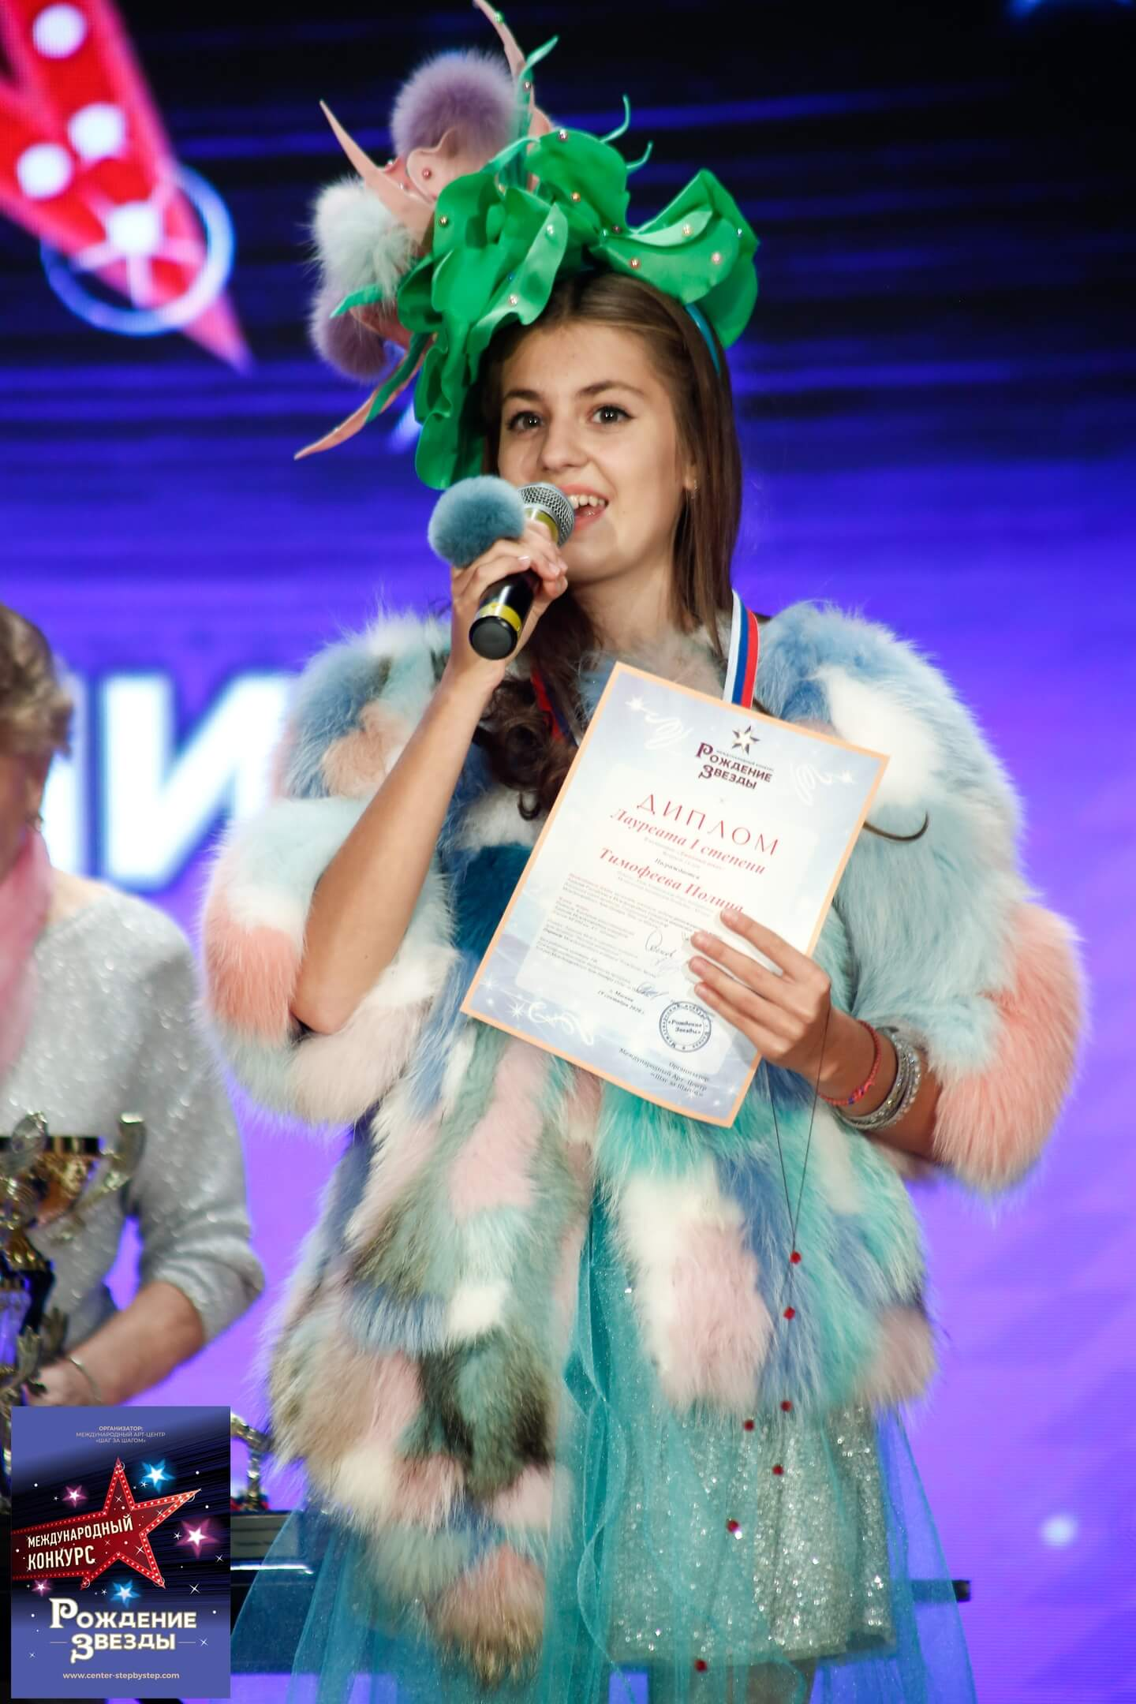
Вокальное искусство
Соло, дуэт, ансамбли, хоры:
академический, народный, джазовый, эстрадный вокал, рок-вокал, фолк, хоровое пение, авторская песня, шансон, ВИА.
Исполнение одного конкурсного номера под фонограмму «минус» или «вживую» до 4-х минут. Использование дабл-трека основной мелодии в фонограмме запрещено!
При заполнении заявки вы можете внести свою номинацию.

Художественное слово

Стихи, проза.
Участники номинации «Художественное слово» СОЛО -представляют один конкурсный номер, время выступления до 4 минут.
При заполнении заявки вы можете внести свою номинацию.

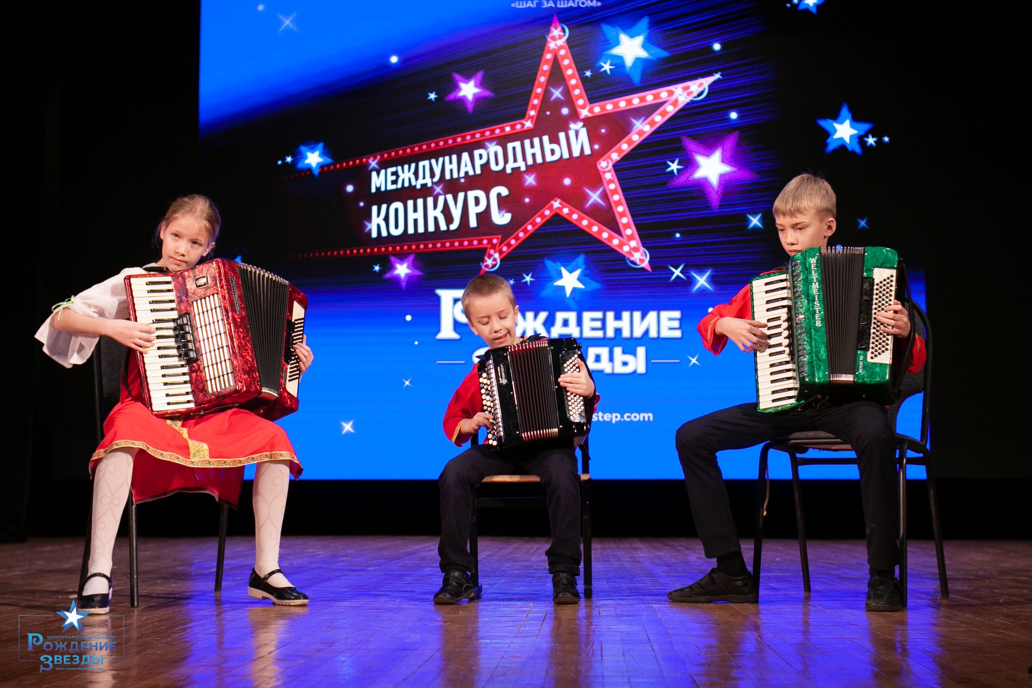
Инструментальное творчество
Cоло, дуэт, трио, квартеты, ансамбли, оркестры:
струнно-смычковые инструменты, струнно-народные инструменты, фортепиано, баян, аккордеон, гармонь, духовые инструменты, ударные инструменты, электроинструменты.
Солист, коллектив представляет один конкурсный номер, продолжительностью до 5 минут.
При заполнении заявки вы можете внести свою номинацию.

ТЕАТР МОД
Участники представляют конкурсную программу (одну или две коллекции) продолжительностью до 7 минут в виде шоу, состоящих из одной или нескольких тем, выполненные профессионалами или самими участниками на высоком художественном уровне. Программа должна состоять из театрализованного показа коллекции моделей костюмов, выполненных на основе художественного единого замысла и стилевого решения.
При заполнении заявки вы можете внести свою номинацию.

ИЗОБРАЗИТЕЛЬНОЕ, ФОТОГРАФИЧЕСКОЕ, ДЕКОРАТИВНО-ПРИКЛАДНОЕ ИСКУССТВО

Техника выполнения работ – свободная. Можно предоставить до 3-х работ!
При заполнении заявки вы можете внести свою номинацию.
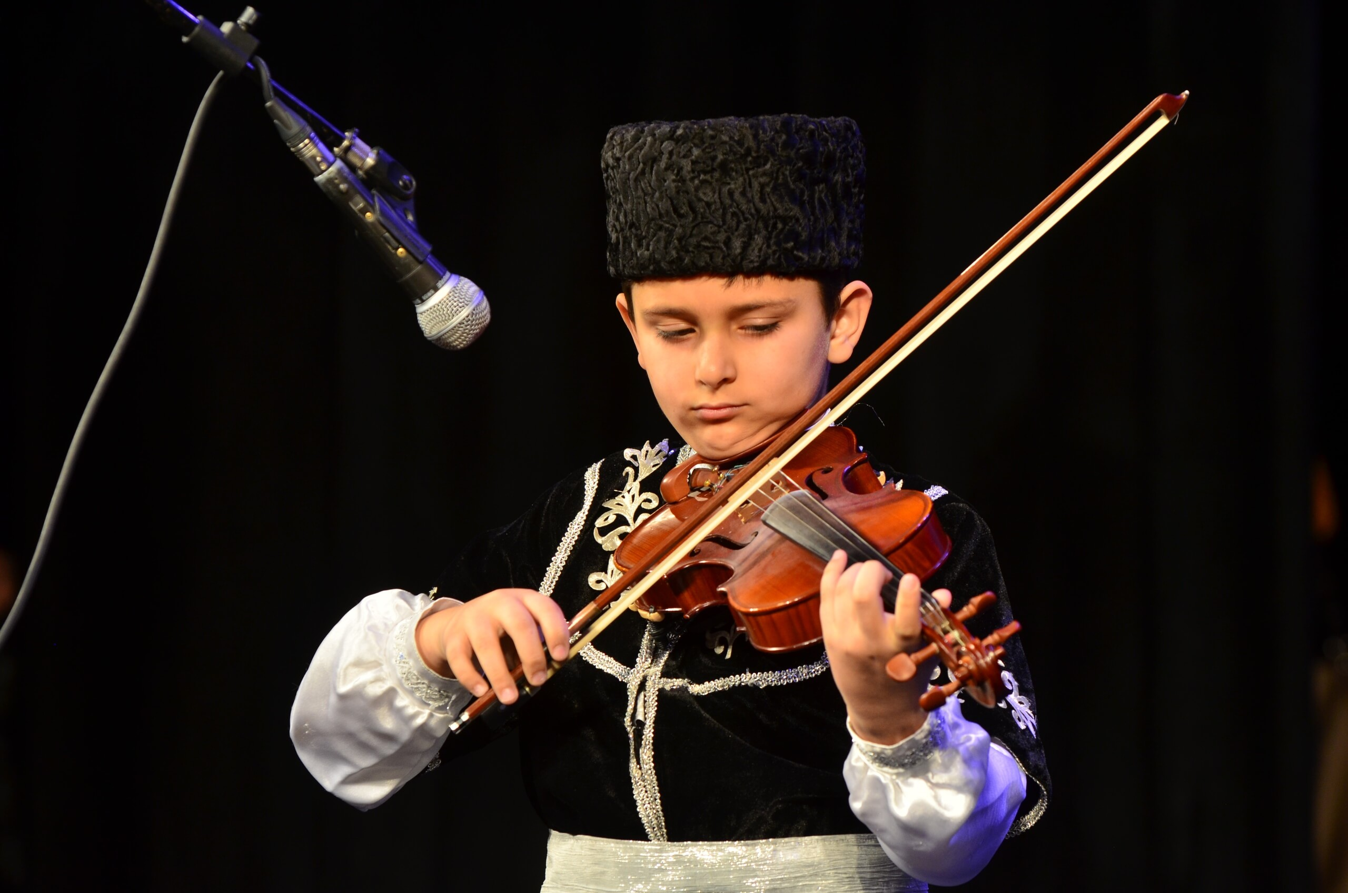

КОНЦЕРТМЕЙСТЕРСКОЕ МАСТЕРСТВО

Представляется один конкурсный номер продолжительностью до 5 минут.
Программа конкурсного выступления и выбор произведения свободные. Игра по нотам, либо наизусть – по желанию концертмейстера, что не будет влиять на результат.
При заполнении заявки вы можете внести свою номинацию.

АВТОРСКОЕ, КОМПОЗИТОРСКОЕ ИСПОЛНИТЕЛЬСТВО
Солист, коллектив представляет один конкурсный номер.
Продолжительность до 5-ти минут.
Выбор стиля и жанра свободный. Игра по нотам, либо наизусть – по желанию, на результат не влияет.
При заполнении заявки вы можете внести свою номинацию.

Жюри конкурса:

Команда ЖЮРИ утверждается Оргкомитетом конкурса.
Выступления конкурсантов оценивают выдающиеся деятели культуры и искусства, профессиональные музыканты, народные и заслуженные артисты эстрады, театра и кино, педагоги ведущих профильных ВУЗов.

Жюри имеет право:

Награждать одним званием несколько участников (в случае качественно равных по исполнению номеров и большого количества участников в соответствующей номинации).
Не присуждать никаких наград.
Заседание ЖЮРИ закрытое. Решение ЖЮРИ является окончательным и обсуждению не подлежит.
По окончании конкурса (ТОЛЬКО В ДЕНЬ проведения конкурса) участники и педагоги
могут в индивидуальном порядке обсудить с членами жюри конкурсные выступления и
получить рекомендации
ВНИМАНИЕ! В случае, если участники, педагоги или сопровождающие лица, ведут себя некорректно по отношению к членам Жюри или организаторам Конкурса, они автоматически снимаются с участия в Конкурсе без возвращения организационного взноса.

Общие технические требования и условия участия в конкурсе:

- Выступления под фонограмму «минус» должны сопровождаться качественной фонограммой, музыкальной композицией, записанной на флеш- носителе.
- Все фонограммы сдаются звукорежиссёру в день конкурса после регистрации участников до начала выступления конкурсанта, на саундчеке;
- Сопровождающие педагоги, руководители коллективов, родители (опекуны) несут полную ответственность за жизнь и здоровье участников;
Руководители коллективов, родители (законные представители) несовершеннолетних участников должны иметь при себе:
-списки участников с указанием возраста и адреса проживания, при необходимости предъявить их администрации площадки и организаторам конкурса.
-письменное разрешение от родителей на выезд на данное мероприятие несовершеннолетнего участника;
-аптечку с набором медикаментов первой медицинской помощи: (жгут кровоостанавливающий, йод, зеленка, лейкопластырь, бинт и.т.д.)

По правилам пожарной безопасности запрещается использовать пожароопасные предметы, в том числе пиротехнику, свечи, факелы, бенгальские огни, декорации и другие предметы, не соответствующие пожарной безопасности.
В программе запрещено использование номеров опасных для жизни и здоровья исполнителей.
Ответственность за жизнь и здоровье исполнителя, отсутствие медицинских противопоказаний несет руководитель коллектива, а также родители (законные представители) несовершеннолетних участников творческого коллектива.
Организаторы конкурса не несут ответственность перед авторами произведений и песен, исполняемых участниками конкурса.
Оргкомитет не несёт ответственности за неверно сообщённые или изменённые участником предоставленные сведения.

При подаче заявки необходимо указать ПОЛНОСТЬЮ ФИО ПЕДАГОГА, КОНЦЕРТМЕЙСТЕРА и т.д. т.п., все данные, которые вы хотите отразить в Дипломе.
За любые исправления: перепечатать Диплом, переписать букву и т. д. и т. п. и всякого рода неточности в Дипломах, из-за неверно указанных данных в заявке по ошибке заявителя, будет взиматься дополнительная плата за бланк Диплома.

Будьте предельно внимательны при заполнении заявки!
Изменения в Программе в день конкурса не допускаются!

Вопрос проживания на время конкурса, парковочных мест, а также доставки костюмов, реквизита и декораций решается участниками самостоятельно.
Организаторы конкурса имеют право сменить место или дату проведения конкурса по форс- мажорным обстоятельствам.
Организаторы конкурса не несут ответственности за приобретенные заблаговременно билеты за проезд из любого пункта и обратно.
Оргкомитет конкурса не несёт ответственности за личные вещи участников!
Техническое оснащение и размещение участников в помещениях и гримерках согласно возможностям площадки (возможно размещение нескольких коллективов в одной гримерке).
Не оставляйте личные вещи без присмотра!
ВНИМАНИЕ!
ПРИ ГРУБОМ НАРУШЕНИИ ХРОНОМЕТРАЖА ВЫСТУПЛЕНИЯ СНИЖАЕТСЯ ОЦЕНКА, А ТАКЖЕ ОСТАНАВЛИВАЕТСЯ НОМЕР! При этом оплаченный оргвзнос не возвращается!

Оргкомитет имеет право прекратить приём заявок в любое время, если лимит участников конкурса исчерпан. Не затягивайте с подачей заявки. Количество мест ограничено!

Квитанция для оплаты организационного взноса за участие в конкурсе
«Рождение звезды» будет выслана на Ваш e-mail, который Вы указали в заявке в течение одного-двух дней.
Оплачивать организационный взнос по квитанции необходимо заранее.
Этим Вы подтверждаете свое участие в конкурсе.
Копию оплаченной квитанции в обязательном порядке высылать в Оргкомитет по электронной почте center-stepbystep@yandex.ru

В случае неявки участника организационный взнос возвращается или
переносится на другой конкурс по согласованию с участниками в случаях:

а) Участник предупредил о своей неявке по электронной почте: center-stepbystep@yandex.ru за 7 (семь) дней и предоставил документ, подтверждающий нетрудоспособность на момент проведения конкура (в случае болезни – справка о нетрудоспособности по форме 095/у для детей, для взрослых- больничный лист; орг. взнос возвращается в 100% размере в течение 10 дней после получения оргкомитетом скана справки от участника, или переносится на другую дату следующего конкурса, либо предлагается заочный формат участия (в данном случае производится перерасчет оргвзноса).
б) Если участник предупредил о своей неявке позже времени обозначенного в п. а) , но не позднее даты конкурса и предоставил документ, подтверждающий нетрудоспособность на момент проведения конкурса (в случае болезни – справка о нетрудоспособности по форме 095/у для детей, для взрослых- больничный лист; выслать документ можно после конкурса, по факту выписки) орг. взнос возвращается в 50% размере в течение 10 дней после получения оргкомитетом скана справки от участника, или переносится на другой конкурс. По договоренности с участником оргкомитет может предложить заочный формат участия (в данном случае производится перерасчет оргвзноса).
в) В случае отмены мероприятия по независящим от организаторов причинам, орг. взнос
возвращается в течение 10 дней с даты отмены мероприятия, или переносится на другой конкурс, или перерасчитывается на заочный конкурс с учётом стоимости заочного участия. Варианты согласовываются с участниками.
г) Если участник предупредил о своей неявке за три дня до начала конкурса, оргвзнос не возвращается.
д) Форс-мажорные обстоятельства непреодолимой силы (войны, урагана, землетрясения, сели, наводнения, цунами, пожара, эпидемии, эпизоотии, издания актов органами власти и других чрезвычайных и непредотвратимых при данных условиях обстоятельств).
В остальных случаях организационный взнос не возвращается!
Программа конкурса и информация о конкурсе - время начала регистрации, саунд-чека, время начала конкурса и отделений, время церемоний награждения по отделениям и окончания конкурса высылаются на Ваш e-mail , который указан в Вашей заявке, за 3-4 дня до начала конкурса.
Оргкомитет вправе вносить изменения в Положение. На принятые заявки изменения не
распространяются.

Ждем ВАС на наших конкурсах и желаем ВСЕМ Удачи!
С уважением, Оргкомитет.
Наша группа VK: https://vk.com/fest_stepbystep
(форма заявки в окне "ЗАЯВКА УЧАСТНИКА")
Наш сайт: www.center-stepbystep.com
Наш e-mail: center-stepbystep@yandex.ru

Наши тел.: 8-963-602-24-10, 8-916-522-94-84, 8-903-149-27-14

